Thương vụ Việt Nam tại Chi Lê xin giới thiệu danh sách khách hàng Chi Lê tiếp xúc với Thương vụ và có nhu cầu nhập khẩu hàng hóa của Việt Nam, hội thảo ngày 27 tháng 5 năm 2009, tại Santiago, Chi Lê.
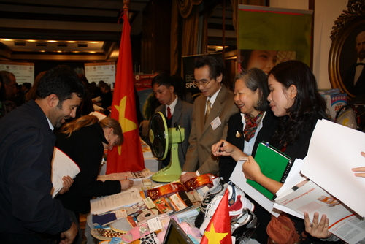
Các doanh nghiệp trong nước có khả năng cung cấp, xin vui lòng tải tài liệu đính kèm và liên hệ trực tiếp với với khách hàng.
Trong quá trình giao dịch, nếu gặp khó khăn, xin vui lòng liên hệ với Thương vụ để nhận được sự giúp đỡ.
Để dịch các trang web bằng tiếng Tây Ban Nha (hoặc ngôn ngữ khác) sang tiếng Anh, xin vui lòng xem đường dẫn sau đây:
http://vietnamese.vietradeinchile.com/website/article.aspx?article_id=10800
Thông tin tham khảo cước container từ Việt Nam đi Chi Lê và Danh sách các hãng tầu biển và đại lý tại Việt Nam:
http://vietnamese.vietradeinchile.com/website/category.aspx?Category_ID=26
Tỷ lệ phí bảo hiểm hàng hoá xuất nhập khẩu:
http://vietnamese.vietradeinchile.com/website/article.aspx?article_id=10755
---------
Danh sách các doanh nghiệp Chi Lê và Pêru có nhu cầu nhập khẩu các mặt hàng khác của Việt Nam, xin vui lòng xem tại trang tin: www.thitruongnuocngoai.vn hoặc www.vietrade.gov.vn
Hoặc truy cập trang web của Thương vụ: www.vietradeinchile.com - Bấm lá cờ Việt Nam –> Xem mục: “Cơ hội kinh doanh”
Thương vụ Việt Nam tại Chi Lê
Kiêm nhiệm Thị trường Pê ru
Trade Office, Embassy of Vietnam in Chile
Add: Eliodoro Yañez # 2887, Providencia, Santiago, Chile
Tel: (+56- 2) 232 1135 - 232 1394
Fax: (+56-2) 334 1159
Email: cl@moit.gov.vn & vietradeinchile@gmail.com
Website: www.vietradeinchile.com
Name of the Company | Address | Code | Tel | Fax | Email / Website | Import/ Investment | Contact Person/  Title.
Ceramic Wdosrerales S.A | Carrasul 6080 | 56-2 | 92283457 |  | Jlvarell@cisa.cl  3w.cisaholding.com | NK thiết bị vệ sinh | Mr. Jose Wisarela
Excgtex Eirp | Emans 994 Thomas DeLo Aguirre | 56-2 | 6409265 | 6409264 | exgotex@antelchile.net | Nhập khẩu nguyên liệu cho ngành dệt may | Glomia Lopez  Director
Pablo Jarvfe Contrenmas | Ricardo Lyon 1962 |  | 56 09 91 388951 | 562 3431463 | pabcojarvfe@gmail.com | NK đồ thể thao và lương thực | Mr. Pablo Jarvfe Manager
Supermercados Keymarket | Caupolican 754 2 Piso Concepcion | 56 | (41) 266800  (41) 266810 |  | david.repeeto@keymarket.cl | NK nông sản (gạo, chè…) | Mr David Enrique Repetto Ijha/Depto de Compras
Chinafaith Corporation Limited | Ttidora goyenelttea 3250 of 402, Las Cowdes, | 56-2 | 2451788  9 -8861268 | 2451788 | ccl@lazogroup.com  www.lazogroup.com | NK các sản phẩm liên quan đến vật liệu cách ly (như sợi thủy tinh…) | Mr. Mauricio Lazo/ Managing Director
Tresmontes Lucchetti | Vicuna Mackenna 2600 Macul Santiago | 56-2 | 586 5806 | 237 1652 | agonzalez@tmluc.cl  www.tmluc.com | NK hàng nông sản (chè, cà phê, ..) | Mr. Alvaro Javier Gonzalez Lorca
Smietel |  | 56-2 |  |  | jcguerrero@oceanorojo.cl  www.oceanorojo.cl | NK máy hút bụi | Mr. Juan Carlos Guerrero – Director
Tecnocal | Av Fco Bilbao 3771 of 309 Providence | 56-2 | 2692665 | 2692667 | cgaracena@tecnocal.cl  www.tecnocal.cl | Tìm kiếm công ty phát triển công nghệ. | Ms. Carmen Clona Aracer
CIIS Morales Carrasco y Cia. Ltda | Avda Suecia 481 – Suite 403 Providencia | 56-2 | 231 45 18  Cell: 56-9 742 97 46 | 232 7082 | omoralesa@entelchile.net | NK lốp cao su. | Oscar Morales Aranda  Genente General

